Az adatgyűjtő program használata (MT2070-MT2090)
(frissítve 4.20-as verzióhoz)
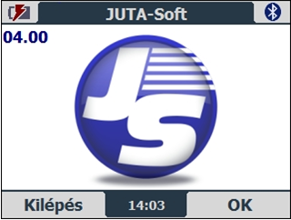
Indító képernyő
Amennyiben nincs használva az adatgyűjtő, akkor 80 mp múlva energiatakarékos üzemmódba áll, melyből bármely gomb lenyomásával folytatható a rögzítés.1-2 mp kell, hogy használatra kész állapotba kerüljön.
A bal felső sarokban látható a verziószám.
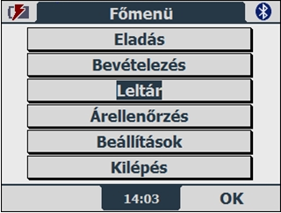
A program menüszerkezet segítségével kezelhető. A le és fel nyilakkal lehet a menüben mozogni és az <ENT> ill. <OK> gombbal lehet kiválasztani a kívánt funkciót. Az OK a <CTRL> gombnak, a Kilépés pedig az <ALT> gombnak felel meg.
A súlykódos vonalkódokat is értelmezi. A göngyöleget viszont csak a PC-n kezeli. A menüpontot lehet csökkentett menüpontra állítani, ahol kevesebb funkció érhető el. A teljes menüpont jelszóval védhető.

Eladás
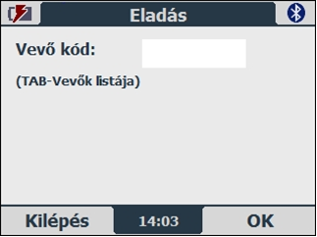
Először a vevő kódját kell megadni. Ez történhet a vevő azonosítójának megadásával illetve a <TAB> gomb lenyomásával a vevő listából választható ki. (1 - Bolti eladás)

A vevő kiválasztása után a nyomógombok segítségével vagy a vonalkód leolvasásával megadható az eladni kívánt termék. A vonalkód bevitelnél a <TAB> gombbal az eladásba rögzített tételeket lehet megtekinteni
Amennyiben nem tudja beazonosítani a terméket a vonalkód alapján, akkor erre egy üzenet figyelmeztet: „Nem található az alábbi termék!”
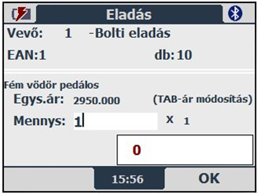
Majd megadható az eladni kívánt mennyiség, akár negatív is. Amennyiben a cikkhez tartozik gyűjtő vonalkód, akkor a kód leolvasása után a gyűjtő vonalkódhoz társított mennyiséggel szorozza be az itt megadott mennyiséget.
Külön bekeretezett ablakban összesíti az eladás végösszegét, melyet egészen addig göngyölít, míg ki nem lép az eladás menüből.
Lehetőség van egyedi ár megadására is, ekkor a <TAB> lenyomásával átírható az eladási ár.

Tört mennyiség is rögzíthető a sárga gomb az <1>-es gomb majd újból a sárga gomb lenyomásával (sárga gomb <1> sárga gomb). Ekkor megjelenik a tizedest jelző pont.
Ugyanevvel a módszerrel megadható negatív előjelű szám is (pl. javításhoz). Ebben az esetben 3x kell megnyomni gyorsan az <1>-es gombot (sárga gomb <1><1><1> sárga gomb).

28-al kezdődő súlykódos termékek estén a vonalkód leolvasása után nem kell mennyiséget megadni, mivel azt a vonalkód tartalmazza.

Az eladást a kilépés gomb megnyomásával lehet befejezni.
Az összesítés miatt, mobil eladásnál is hasznos pl. áramszünet esetén.

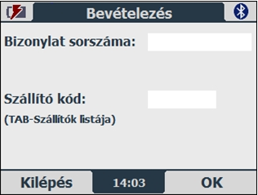
Bevételezés
Első lépésként megadható a bevételezendő bizonylat sorszáma, de nem kötelező.
Az összes többi funkció viselkedése szinte azonos az eladásnál leírtakkal.
Itt nem az eladási árral, hanem a beszerzési árral számol illetve meglévő terméknél megadható az új beszerzési ár is. A bevételezési listában bármely terméket ki lehet törölni.

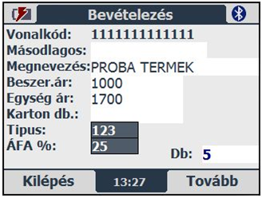
Ismeretlen vonalkódnál lehetőség van rögzítésre, ekkor megadhatóak a következő adatok:
- másodlagos vonalkód
- megnevezés
- beszerzési ár
- eladási ár
- karton db
- típus (meglévő adatbázisból kiválasztható le-fel nyilakkal)
- ÁFA % (szintén nyilak segítségével választható ki)
Meglévő termék esetén az <F1> segítségével rögzíthető a másodlagos vonalkód, illetve módosítható egy másik típusra is.

Leltározás
Vonalkód leolvasása után beállítástól függően megadható a mennyiség vagy automatikusan 1 db-ot rögzít a vonalkódhoz.
<TAB> gombbal a leltárba rögzített tételeket lehet megtekinteni.
Amennyiben egy vonalkódot beolvastunk, vagy kézzel beírtunk, de mégse szeretnénk azt használni, akkor egy 0 billentyű segítségével mehetünk tovább.

Árellenőrzés
Ebben a funkcióban ellenőrizhetjük a rendszerben rögzített termékek eladási árát és készletét.
Az itt leolvasott adatok rögzíthetők, majd polccímkét is lehet ez alapján nyomtatni.

Beállítások
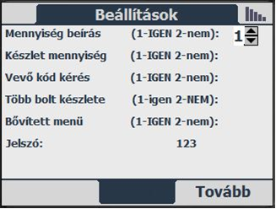
A következő beállításokat lehet megadni:
- Mennyiség beírása (1-igen, 2-nem) Vonalkód leolvasás után kérjen mennyiséget vagy automatikusan 1 darabot rögzít
- Készlet mennyiség (1-igen, 2-nem) Megjelenjen az árellenőrzésnél a készlet mennyiség termék leolvasása után
- Vevő kód kérés (1-igen, 2-nem) Eladásnál legyen vevő bekérés vagy automatikusan az 1 – Bolti eladással rögzíti a tételeket

Kilépés
A programból való kilépéskor hangjelzés után visszalép a programba. Ezt a kilépést minden le- illetve feltöltés előtt meg kell csinálni, hogy a zárolt állományokat feloldja és a számítógéppel való csatlakozáskor használhatóvá váljanak.
A képernyő bal felső sarkában jelzi az akkumulátor töltöttségét. A jobb felső sarokban pedig a WI-FI kapcsolat (MT2090 esetében) meglétét.
Az akkumulátor kivételekor a tárolt adatok nem vesznek el!
A bölcsőbe helyezve tölthető az adatgyűjtő. A kijelző fölötti lámpa villogása jelzi a töltést a folyamatos világítás pedig a feltöltött állapotot jelzi.
Üzembe helyezés:
A Juta-Raktár programban a Beállítások\Egyéb beállítások\Egyéb funkciókban az adatgyűjtő típusát mt2070 v4.x-re kell állítani
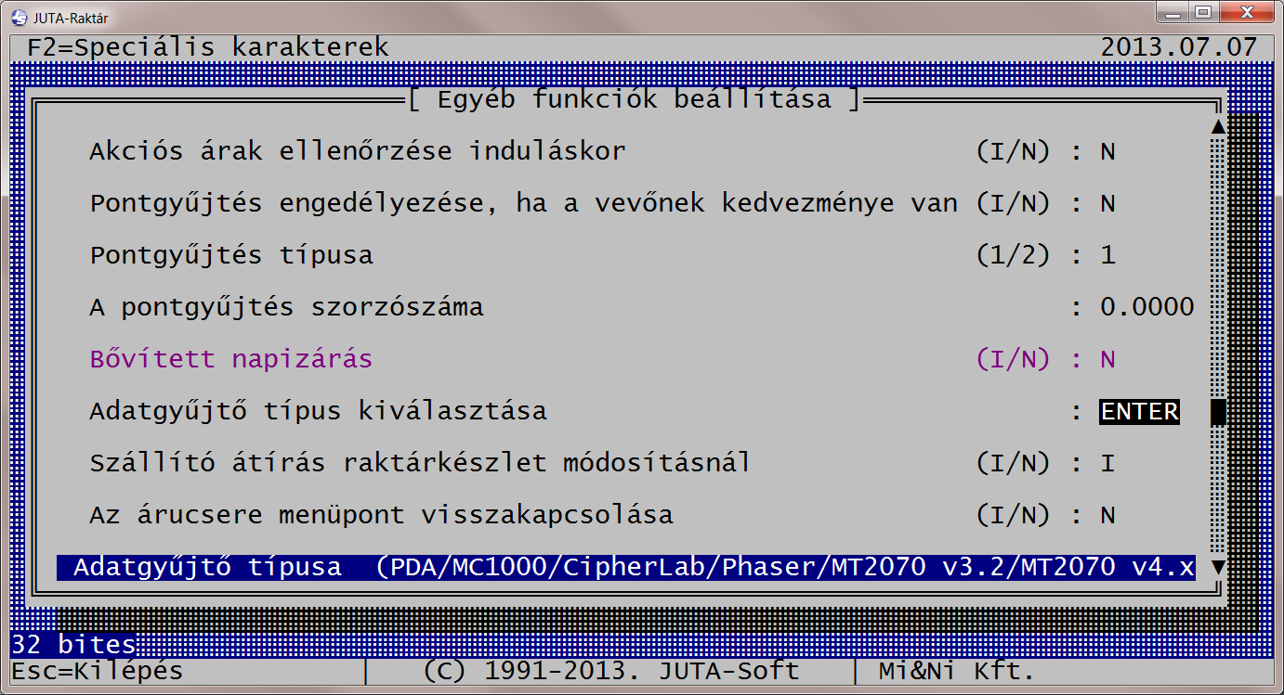
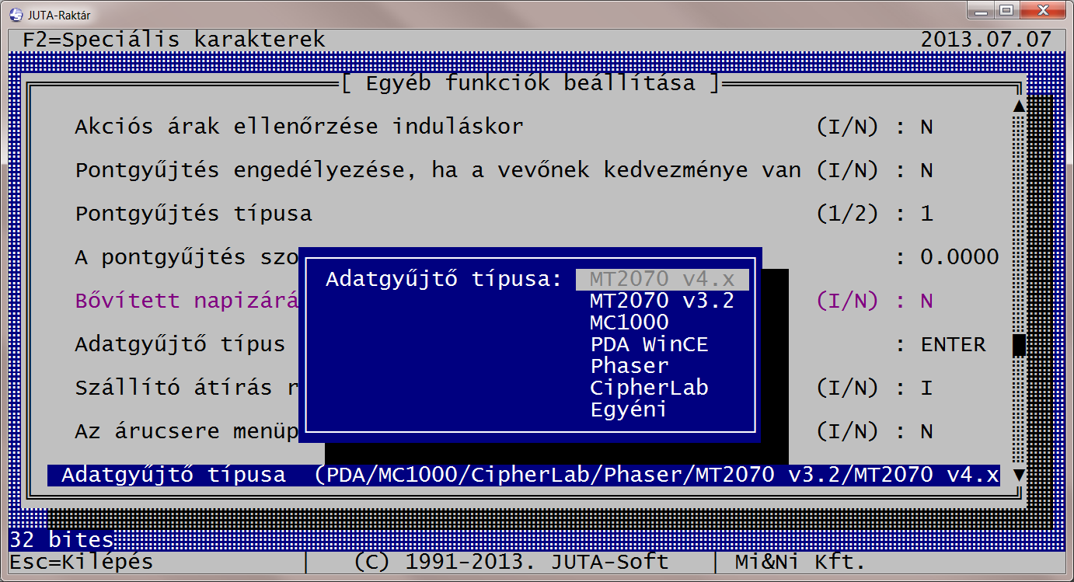

Valamint a Juta program verziójának 15-ös vagy annál magasabb sorszámmal kell kezdődnie
(A főmenüben a Ctrl+F10 billentyűvel ellenőrizhető)

Javasolt a tényleges leltár előtt 1-2 termékkel egy próba rá és visszatöltést végezni és a felvitt leltár darabok utána a Juta programban visszanullázandóak. Az adatgyűjtőről visszatöltés törlődnek az adatok.

Érdemes a leltár menüpontba belépve a Tab billentyűvel ellenőrizni, hogy vajon nincs-e benne korábbi leltári adatgyűjtés. A leltárunk elkezdése előtt ennek üresnek kell lennie, ha mégis lenne benne, akkor csak egy a Jutába való visszatöltéssel tudjuk törölni.
Viszont ha nekünk erre a leltár oszlopban megjelenő mennyiségekre nincs szükségünk, akkor az F9-el a leltár oszlopot nulláznunk kell.
Esetleg akkor maradhatott benne tétel, ha mi vagy egy előző felhasználó nem töltötte vissza a tételeket, vagy a leltárt használta pl.: árellenőrzési, vagy készlet ellenőrzési feladatra és nem fejezte be a teljes leltári folyamatot.
Használati útmutató Symbol (Motorola) MT2070 típusú
adatgyűjtőhöz
- Amennyiben már az adatgyűjtő alkalmazásban van, például Leltár, akkor válassza a Kilépés menüpontot).
Ezután a főmenüben lépjen a legalsó Kilépés menüpontra és nyomja meg az Ent billentyűt.
- Helyezze be az adatgyűjtőt a kommunikációs bölcsőbe.
- Adatkigyűjtés a JUTA-Raktár programból:
Főmenü->Raktármenü->Leltár menüponton belül a Teljes leltárba kell belépni. Itt a Ctrl+F6 billentyűk megnyomásával indíthatja el az adatkigyűjtést az adatgyűjtőbe. Az adatok sikeres áttöltését jelzi a program.
- A kívánt funkció beállítása az adatgyűjtőn:
(a nyilak az ENT illetve a szám gombok segítségével)
  - Eladás
  - Bevételezés
  - Leltár
  - Kilépés
- Ha befejezte az adatgyűjtést válassza a Kilépés menüpontot.
Majd a főmenüben lépjen a legalsó Kilépés menüpontra és nyomja meg az ENT billentyűt, és helyezze be az adatgyűjtőt a kommunikációs bölcsőbe.
- Adatbetöltés a JUTA-Raktár programba:
Főmenü->Raktármenü->Leltár > Teljes leltár menüpontban a Ctrl+F4 billentyűk megnyomásával és 2-szeri „Igen” választással indíthatja el az adatbetöltést a leltár oszlopba. A gyűjtött adatok hozzáadódnak a leltár oszlopban esetleg már szereplő darabszámokhoz.
Érdemes a jobb alsó sarokban levő leltár darabszámot figyelni és megnézni, hogy az áttöltés után növekedett-e a darabszám. Ha ez nem történne meg akkor nem tudta a program vissza tölteni a felrögzített darabszámokat. Ekkor újra lépjen ki teljesen az adatgyűjtőn és ismételje meg a visszatöltést.
- A gyűjtött adatok bekerültek a leltár oszlopba az adatgyűjtőből automatikusan törlődnek. Ha szükséges egy újabb adatgyűjtésbe kezdhet. Az újabb gyűjtött adatok ismét hozzáadódnak a számítógépbe visszatöltés után a leltár oszlopban esetleg már szereplő adatokhoz.
FONTOS! Ha leltárt készít, akkor a leltározás befejezése után feltétlenül hajtsa végre a JUTA-Raktár programban a leltár lezárását az F7-es billentyűvel, mert anélkül nem módosul a készlet mennyisége!
- Amennyiben a leltári különbözetet később szeretnénk kinyomtatni vagy a leltár utáni készletet akarjuk nyomtatni, akkor azt a következő helyen tehető meg:
  - Leltárkülönbözet lista: A leltár menüponton belül a megfelelő leltári időpont kiválasztásával.
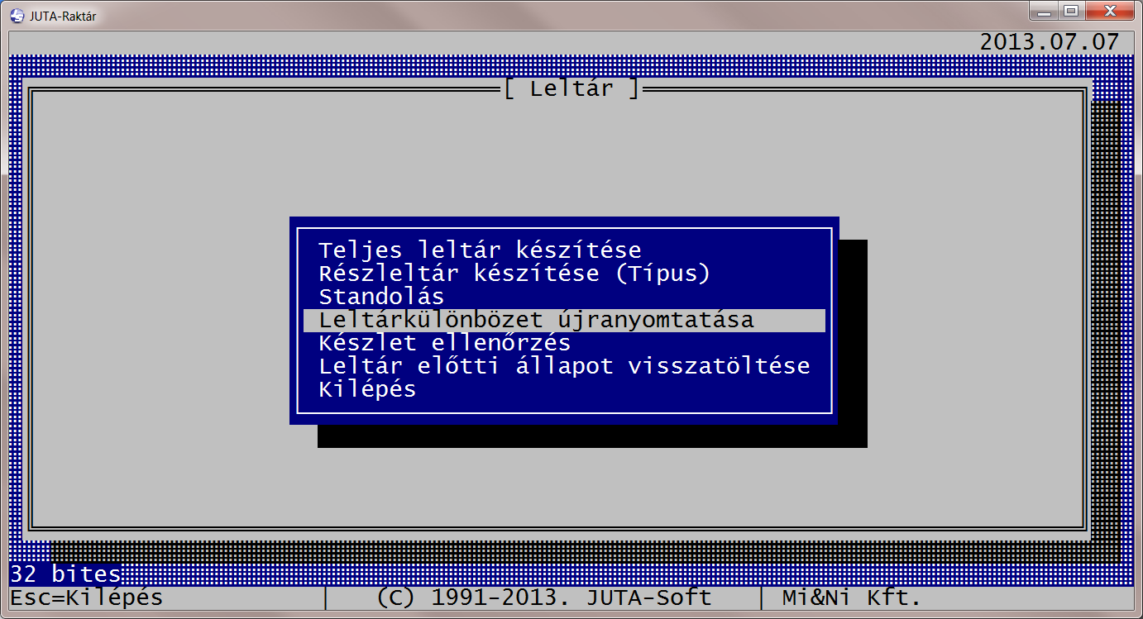
  - Leltár után nyitó:- A lista típusánál a Leltár utáni nyitó-t kell választani, és a Nullás készlet sort érdemes „Nem nyomtat”-ra állítani.
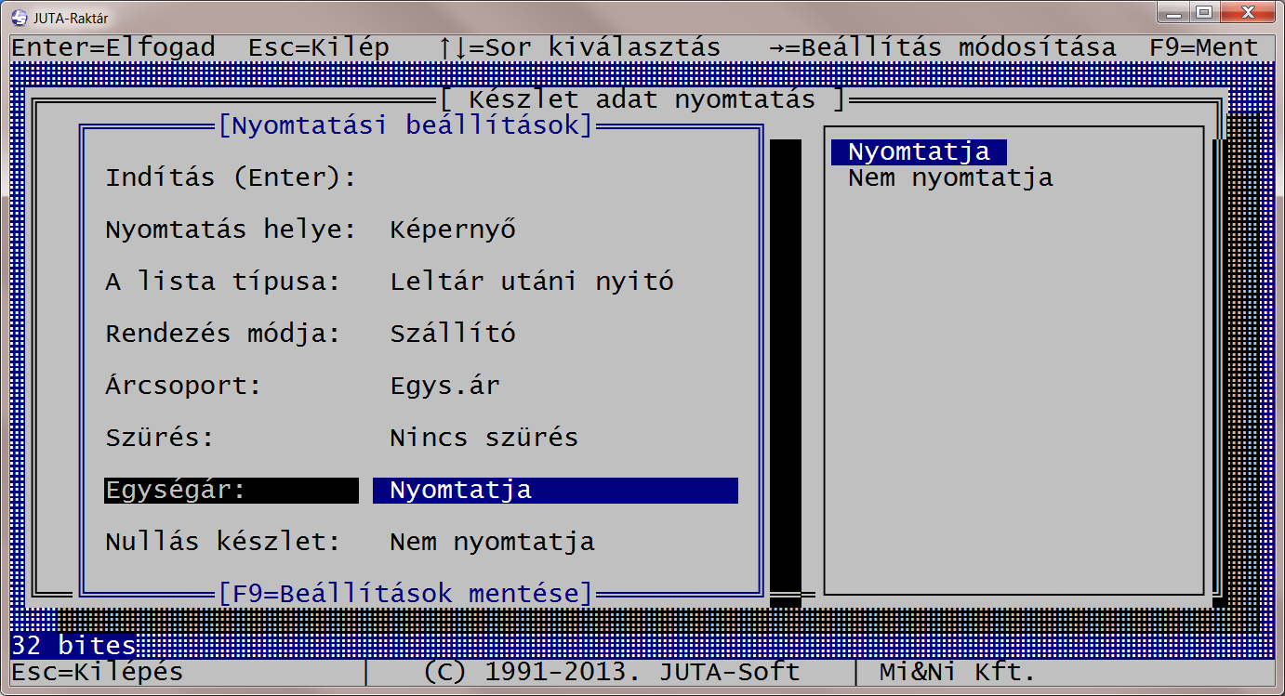

Megjegyzés:
Ha mennyiséget kell módosítani, levonni, akkor a vonalkód beütés után a Narancssárga billentyűt kell bekapcsolni (megjelenik egy narancssárga kör jel) majd egymásután gyorsan 3-szor kell az 1-es számot lenyomni, (a 3.ik jel a mínusz jel) . Ezután vissza kell kapcsolni a szám beírásra a narancssárga gomb ismételt lenyomásával.
A főmenüben található Lista menüpont alatt megnézhető az utoljára berögzített mennyiség, ahol a középső navigáló gomb jobb részének lenyomásával láthatja az első oszlopban az utoljára felvett mennyiséget. (pl. 0005, ami 5 db-t jelent)
Ha esetleg azt tapasztalja, hogy az adatgyűjtő vonalkódolvasója nem működik, akkor vegye ki a nyeléből az akkumulátort és helyezze vissza, ekkor a program újraindul.
Adat nem fog elveszni és folytathatja a munkát.

